**专题10 磁场**

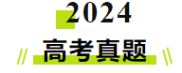

1.**(2024年湖北考题)** 9. 磁流体发电机的原理如图所示，*MN*和*PQ*是两平行金属极板，匀强磁场垂直于纸面向里。等离子体（即高温下电离的气体，含有大量正、负带电粒子）从左侧以某一速度平行于极板喷入磁场，极板间便产生电压。下列说法正确的是（　　）

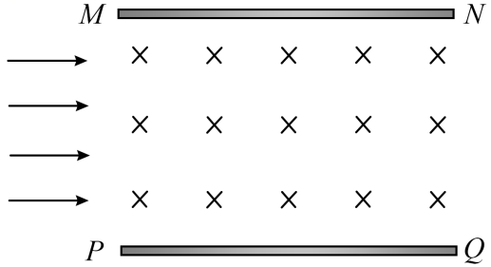

A. 极板*MN*是发电机的正极

B. 仅增大两极板间的距离，极板间的电压减小

C. 仅增大等离子体的喷入速率，极板间的电压增大

D. 仅增大喷入等离子体的正、负带电粒子数密度，极板间的电压增大

【答案】AC

【解析】A．带正电的离子受到的洛伦兹力向上偏转，极板MN带正电为发电机正极，A正确；

BCD．离子受到的洛伦兹力和电场力相互平衡时，此时令极板间距为*d*，则 

可得 

因此增大间距*U*变大，增大速率*U*变大，*U*大小和密度无关，BD错误C正确。

故选AC。

2.**（2024年江西卷考题）**7. 石墨烯是一种由碳原子组成的单层二维蜂窝状晶格结构新材料，具有丰富的电学性能．现设计一电路测量某二维石墨烯样品的载流子（电子）浓度。如图（a）所示，在长为*a*，宽为*b*的石墨烯表面加一垂直向里的匀强磁场，磁感应强度为*B*，电极1、3间通以恒定电流*I*，电极2、4间将产生电压*U*。当时，测得关系图线如图（b）所示，元电荷，则此样品每平方米载流子数最接近（ ）

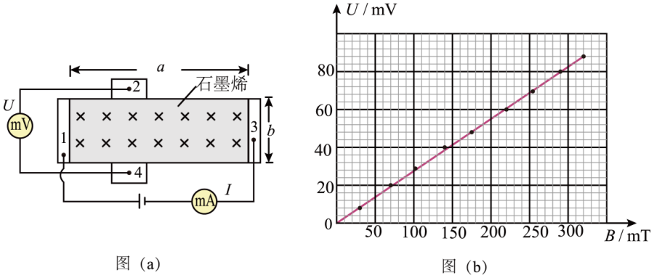

A.  B.  C.  D. 

【答案】D

【解析】设样品每平方米载流子(电子)数为*n*，电子定向移动的速率为*v*，则时间*t*内通过样品的电荷量*q=nevtb*

根据电流的定义式得 

当电子稳定通过样品时，其所受电场力与洛伦兹力平衡，则有 

联立解得 

结合图像可得 

解得 

故选D。

**3.(2024浙江1月卷考题)**4. 磁电式电表原理示意图如图所示，两磁极装有极靴，极靴中间还有一个用软铁制成的圆柱。极靴与圆柱间的磁场都沿半径方向，两者之间有可转动的线圈。*a、b、c*和*d*为磁场中的四个点。下列说法正确的是（　　）

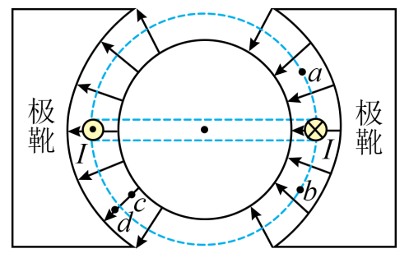

A. 图示左侧通电导线受到安培力向下 B. *a、b*两点的磁感应强度相同

C. 圆柱内的磁感应强度处处为零 D. *c、d*两点的磁感应强度大小相等

【答案】A

【解析】A．由左手定则可知，图示左侧通电导线受到安培力向下，选项A正确；

B．*a、b*两点的磁感应强度大小相同，但是方向不同，选项B错误；

C．磁感线是闭合的曲线，则圆柱内的磁感应强度不为零，选项C错误；

D．因*c*点处的磁感线较*d*点密集，可知 *c*点的磁感应强度大于*d*点的磁感应强度，选项D错误。

故选A。

4.**(2024年湖北卷考题)**7. 如图所示，在以*O*点为圆心、半径为*R*的圆形区域内有垂直于纸面向里的匀强磁场，磁感应强度大小为*B*。圆形区域外有大小相等、方向相反、范围足够大的匀强磁场。一质量为*m*、电荷量为*q*（*q*>0）的带电粒子沿直径*AC*方向从*A*点射入圆形区域。不计重力，下列说法正确的是（　　）

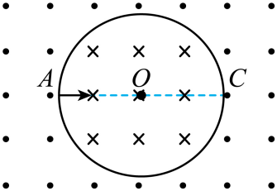

A. 粒子运动轨迹可能经过*O*点

B. 粒子射出圆形区域时的速度方向不一定沿该区域的半径方向

C. 粒子连续两次由*A*点沿*AC*方向射入圆形区域最小时间间隔为

D. 若粒子从*A*点射入到从*C*点射出圆形区域用时最短，粒子运动的速度大小为

【答案】D

【解析】AB．在圆形匀强磁场区域内，沿着径向射入的粒子，总是沿径向射出的；根据圆的特点可知粒子的运动轨迹不可能经过O点，故AB错误；

C．粒子连续两次由*A*点沿*AC*方向射入圆形区域，时间最短则根据对称性可知轨迹如图

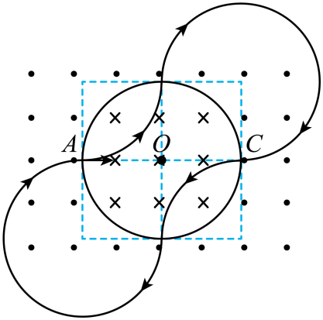

则最短时间有 ，故C错误；

D．粒子从*A*点射入到从*C*点射出圆形区域用时最短，则轨迹如图所示

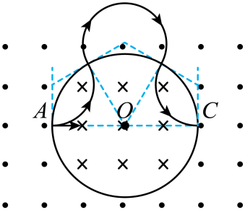

设粒子在磁场中运动半径为*r*，根据几何关系可知 

根据洛伦兹力提供向心力有 

可得 ，故D正确。

故选D。

5.**(2024年河北卷考题 )** 10.如图，真空区域有同心正方形*ABCD*和*abcd*，其各对应边平行，*ABCD*的边长一定，*abcd*的边长可调，两正方形之间充满恒定匀强磁场，方向垂直于正方形所在平面．*A*处有一个粒子源，可逐个发射速度不等、比荷相等的粒子，粒子沿*AD*方向进入磁场。调整*abcd*的边长，可使速度大小合适的粒子经*ad*边穿过无磁场区后由*BC*边射出。对满足前述条件的粒子，下列说法正确的是（ ）

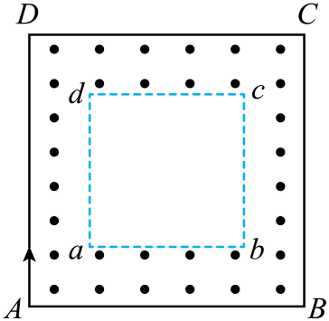

A. 若粒子穿过*ad*边时速度方向与*ad*边夹角为45°，则粒子必垂直*BC*射出

B. 若粒子穿过*ad*边时速度方向与*ad*边夹角60°，则粒子必垂直*BC*射出

C. 若粒子经*cd*边垂直*BC*射出，则粒子穿过*ad*边的速度方向与*ad*边夹角必为45°

D. 若粒子经*bc*边垂直*BC*射出，则粒子穿过*ad*边时速度方向与*ad*边夹角必为60°

【答案】ACD

【解析】AC．根据几何关系可知，若粒子穿过*ad*边时速度方向与*ad*边夹角为45°，则粒子必经过*cd*边，作出粒子运动轨迹图，如图甲所示

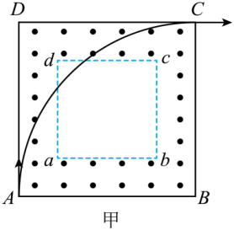

粒子从*C*点垂直于*BC*射出，故AC正确；

BD．若粒子穿过*ad*边时速度方向与*ad*边夹角为60°时，若粒子从*cd*边再次进入磁场，作出粒子运动轨迹如图乙所示

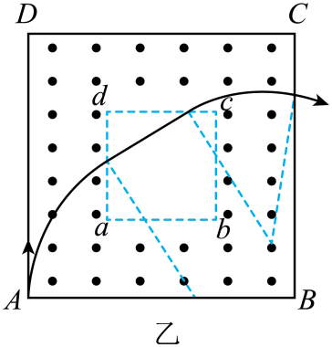

则粒子不可能垂直*BC*射出；若粒子从*bc*边再次进入磁场，作出粒子运动轨迹如图丙所示

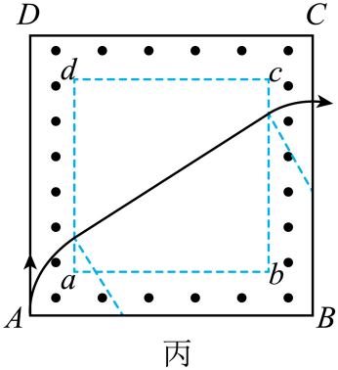

则粒子一定垂直*BC*射出，故B错误、D正确。

故选ACD。

6.**（2024年安徽卷考题）**10. 空间中存在竖直向下匀强电场和垂直于纸面向里的匀强磁场，电场强度大小为*E*，磁感应强度大小为*B*。一质量为*m*的带电油滴*a*，在纸面内做半径为*R*的圆周运动，轨迹如图所示。当*a*运动到最低点*P*时，瞬间分成两个小油滴Ⅰ、Ⅱ，二者带电量、质量均相同。Ⅰ在*P*点时与*a*的速度方向相同，并做半径为的圆周运动，轨迹如图所示。Ⅱ的轨迹未画出。己知重力加速度大小为*g*，不计空气浮力与阻力以及Ⅰ、Ⅱ分开后的相互作用，则（　　）

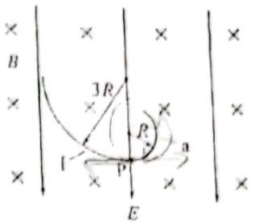

A. 油滴*a*带负电，所带电量的大小为

B. 油滴*a*做圆周运动的速度大小为

C. 小油滴Ⅰ做圆周运动的速度大小为，周期为

D. 小油滴Ⅱ沿顺时针方向做圆周运动

【答案】ABD

【解析】A．油滴*a*做圆周运动，故重力与电场力平衡，可知带负电，有 

解得 ，故A正确；

B．根据洛伦兹力提供向心力 

得 

解得油滴*a*做圆周运动的速度大小为 ，故B正确；

C．设小油滴Ⅰ的速度大小为，得 ，解得 

周期为 ，故C错误；

D．带电油滴*a*分离前后动量守恒，设分离后小油滴Ⅱ的速度为，取油滴*a*分离前瞬间的速度方向为正方向，得 ， 解得 

由于分离后的小液滴受到的电场力和重力仍然平衡，分离后小油滴Ⅱ的速度方向与正方向相反，根据左手定则可知小油滴Ⅱ沿顺时针方向做圆周运动，故D正确。

故选ABD。

7.**（2024年上海卷考题）**10. 某回旋加速器的示意图如图所示。磁感应强度大小为*B*的匀强磁场仅分布于两个相同且正对的半圆形中空金属盒，内，且与金属盒表面垂直。交变电源通过Ⅰ，Ⅱ分别与，相连，仅在，缝隙间的狭窄区域产生交变电场。初动能为零的带电粒子自缝隙中靠近的圆心*O*处经缝隙间的电场加速后，以垂直磁场的速度进入。

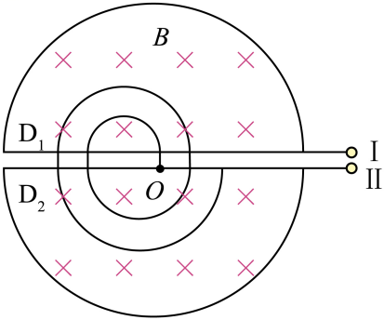

（1）粒子在，运动过程中，洛伦兹力对粒子做功为*W*，冲量为*I*，则______；

A．， B．， C．， D．，

（2）核和核自图中*O*处同时释放，Ⅰ，Ⅱ间电势差绝对值始终为*U*，电场方向做周期性变化，核在每次经过缝隙间时均被加速（假设粒子通过缝隙的时间和粒子间相互作用可忽略）。核完成3次加速时的动能与此时核的动能之比为______。

A． B． C． D． E．

【答案】 ①. D ②. E

【解析】[1]由于粒子在磁场中做匀速圆周运动，洛伦兹力不做功，即，洛伦兹力的冲量，D正确。故选D。

[2]由题意可知，核与核的电荷量之比为，，核与核的质量之比为，根据带点粒子在磁场中运动的周期 

可知，核与核的周期之比为，核完成3次加速后，实际在磁场中转了2个半圈，时间为一个完整周期，则此时核在磁场中转了圈，只加速了1次。根据动能定理可知，对核有



对核有 

解得动能之比为，E正确。

故选E。

8.**（2024年新课标考题）**13. 一质量为*m*、电荷量为的带电粒子始终在同一水平面内运动，其速度可用图示的直角坐标系内，一个点表示，、分别为粒子速度在水平面内两个坐标轴上的分量。粒子出发时*P*位于图中点，粒子在水平方向的匀强电场作用下运动，*P*点沿线段*ab*移动到点；随后粒子离开电场，进入方向竖直、磁感应强度大小为*B*的匀强磁场，*P*点沿以*O*为圆心的圆弧移动至点；然后粒子离开磁场返回电场，*P*点沿线段*ca*回到*a*点。已知任何相等的时间内*P*点沿图中闭合曲线通过的曲线长度都相等。不计重力。求

（1）粒子在磁场中做圆周运动的半径和周期；

（2）电场强度的大小；

（3）*P*点沿图中闭合曲线移动1周回到*a*点时，粒子位移的大小。

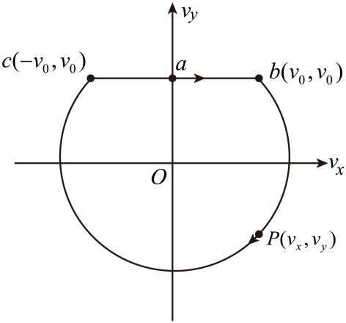

【答案】（1），；（2）；（3）

【解析】（1）粒子在磁场中做圆周运动时的速度为 

根据洛伦兹力提供向心力 

解得做圆周运动的半径为 

周期为 

（2）根据题意，已知任何相等的时间内*P*点沿图中闭合曲线通过的曲线长度都相等，由于曲线表示的为速度相应的曲线，根据可知任意点的加速度大小相等，故可得 

解得 

（3）根据题意分析可知从*b*点到*c*点粒子在磁场中转过的角度为，绕一圈的过程中两次在电场中运动，根据对称性可知粒子的运动轨迹如图，角为两次粒子在电场中运动时初末位置间的位移与*x*轴方向的夹角，从*a*到*b*过程中粒子做类平抛运动，得 

故可得该段时间内沿*y*方向位移为 

根据几何知识可得 

由粒子在两次电场中运动的对称性可知移动一周时粒子位移的大小为 

联立解得 

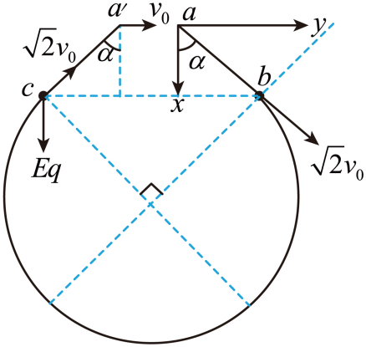

9.**（2024年湖南卷考题）**14．如图，有一内半径为2*r*、长为*L*的圆筒，左右端面圆心*O′*、*O*处各开有一小孔。以*O*为坐标原点，取*O′O*方向为*x*轴正方向建立*xyz*坐标系。在筒内*x* ≤ 0区域有一匀强磁场，磁感应强度大小为*B*，方向沿*x*轴正方向；筒外*x* ≥ 0区域有一匀强电场，场强大小为*E*，方向沿*y*轴正方向。一电子枪在*O′*处向圆筒内多个方向发射电子，电子初速度方向均在*xOy*平面内，且在*x*轴正方向的分速度大小均为*v0*。已知电子的质量为*m*、电量为*e*，设电子始终未与筒壁碰撞，不计电子之间的相互作用及电子的重力。

（1）若所有电子均能经过*O*进入电场，求磁感应强度*B*的最小值；

（2）取（1）问中最小的磁感应强度*B*，若进入磁场中电子的速度方向与*x*轴正方向最大夹角为*θ*，求tan*θ*的绝对值；

（3）取（1）问中最小的磁感应强度*B*，求电子在电场中运动时*y*轴正方向的最大位移。

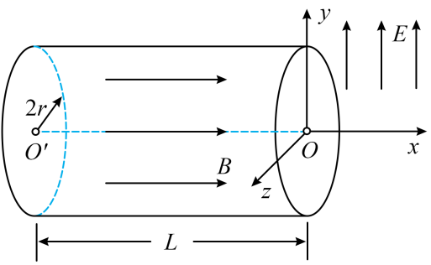

【答案】（1）；（2）；（3）

【解析】（1）电子在匀强磁场中运动时，将其分解为沿*x*轴的匀速直线运动和在*yOz*平面内的匀速圆周运动，设电子入射时沿*y*轴的分速度大小为，由电子在*x*轴方向做匀速直线运动得 

在*yOz*平面内，设电子做匀速圆周运动的半径为*R*，周期为*T*，由牛顿第二定律知 

可得 

且 

由题意可知所有电子均能经过*O*进入电场，则有 

联立得 

当时，*B*有最小值，可得 

（2）将电子的速度分解，如图所示

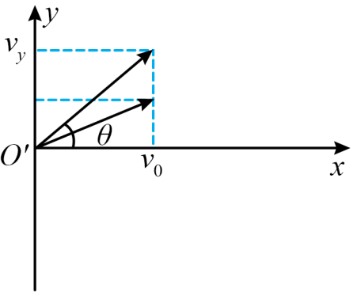

有 

当有最大值时，最大，*R*最大，此时，又 ，

联立可得 ，

（3）当最大时，电子在电场中运动时沿*y*轴正方向有最大位移，根据匀变速直线运动规律有



由牛顿第二定律知 

又 

联立得 

10.（2024年广东卷考题）15. 如图甲所示。两块平行正对的金属板水平放置，板间加上如图乙所示幅值为、周期为的交变电压。金属板左侧存在一水平向右的恒定匀强电场，右侧分布着垂直纸面向外的匀强磁场。磁感应强度大小为*B．*一带电粒子在时刻从左侧电场某处由静止释放，在时刻从下板左端边缘位置水平向右进入金属板间的电场内，在时刻第一次离开金属板间的电场、水平向右进入磁场，并在时刻从下板右端边缘位置再次水平进入金属板间的电场。已知金属板的板长是板间距离的倍，粒子质量为*m*。忽略粒子所受的重力和场的边缘效应。

（1）判断带电粒子的电性并求其所带的电荷量*q*；

（2）求金属板的板间距离*D*和带电粒子在时刻的速度大小*v*；

（3）求从时刻开始到带电粒子最终碰到上金属板的过程中，电场力对粒子做的功*W*。

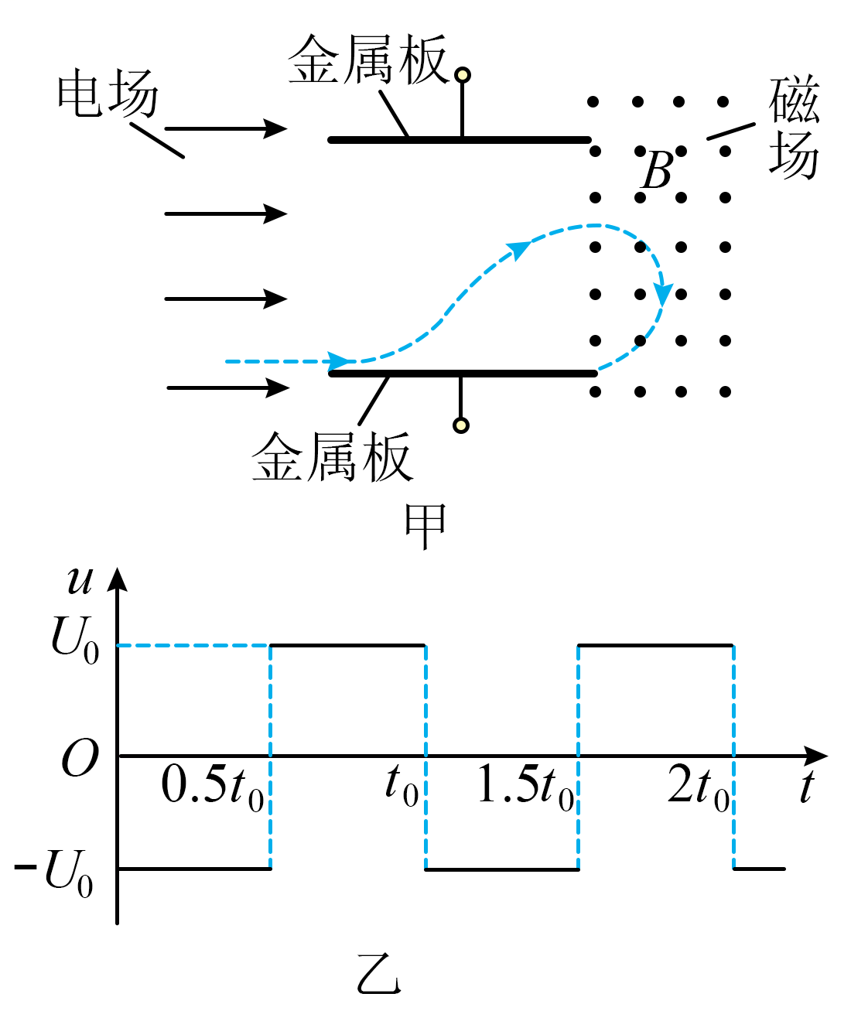

【答案】（1）正电；；（2）；；（3）

【解析】（1）根据带电粒子在右侧磁场中运动轨迹结合左手定则可知，粒子带正电；粒子在磁场中运动的周期为 

根据 

则粒子所带的电荷量 

（2）若金属板的板间距离为*D*，则板长粒子在板间运动时 

出电场时竖直速度为零，则竖直方向 

在磁场中时 

其中的 

联立解得  

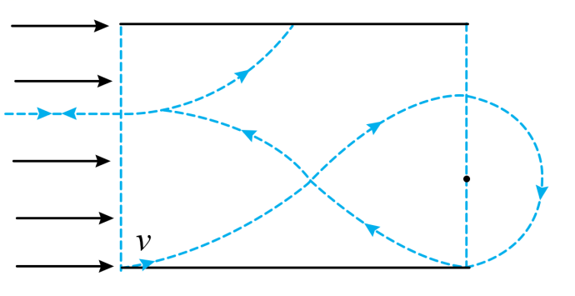

（3）带电粒子在电场和磁场中的运动轨迹如图，由（2）的计算可知金属板的板间距离 

则粒子在3*t*0时刻再次进入中间的偏转电场，在4 *t*0时刻进入左侧的电场做减速运动速度为零后反向加速，在6 *t*0时刻再次进入中间的偏转电场，6.5 *t*0时刻碰到上极板，因粒子在偏转电场中运动时，在时间*t*0内电场力做功为零，在左侧电场中运动时，往返一次电场力做功也为零，可知整个过程中只有开始进入左侧电场时电场力做功和最后0.5t0时间内电场力做功，则



11.(2024年辽宁卷考题) 15. 现代粒子加速器常用电磁场控制粒子团的运动及尺度。简化模型如图：Ⅰ、Ⅱ区宽度均为*L*，存在垂直于纸面的匀强磁场，磁感应强度等大反向；Ⅲ、Ⅳ区为电场区，Ⅳ区电场足够宽，各区边界均垂直于*x*轴，*O*为坐标原点。甲、乙为粒子团中的两个电荷量均为＋*q*，质量均为*m*的粒子。如图，甲、乙平行于*x*轴向右运动，先后射入Ⅰ区时速度大小分别为和。甲到*P*点时，乙刚好射入Ⅰ区。乙经过Ⅰ区的速度偏转角为30°，甲到*O*点时，乙恰好到*P*点。已知Ⅲ区存在沿＋*x*方向的匀强电场，电场强度大小。不计粒子重力及粒子间相互作用，忽略边界效应及变化的电场产生的磁场。

（1）求磁感应强度的大小*B*；

（2）求Ⅲ区宽度*d*；

（3）Ⅳ区*x*轴上的电场方向沿*x*轴，电场强度*E*随时间*t*、位置坐标*x*的变化关系为，其中常系数，已知、*k*未知，取甲经过*O*点时。已知甲在Ⅳ区始终做匀速直线运动，设乙在Ⅳ区受到的电场力大小为*F*，甲、乙间距为Δ*x*，求乙追上甲前*F*与Δ*x*间的关系式（不要求写出Δ*x*的取值范围）

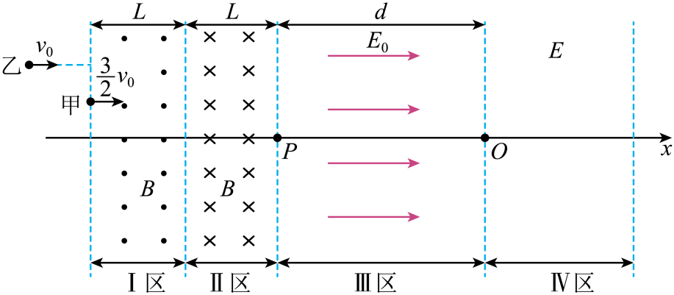

【答案】（1）；（2）；（3）

【解析】（1）对乙粒子，如图所示

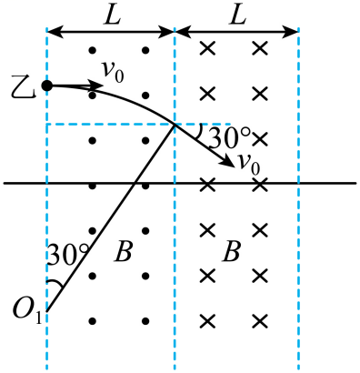

由洛伦兹力提供向心力 

由几何关系 

联立解得，磁感应强度的大小为 

（2）由题意可知，根据对称性，乙在磁场中运动的时间为



对甲粒子，由对称性可知，甲粒子沿着直线从*P*点到*O*点，由运动学公式



由牛顿第二定律 

联立可得Ⅲ区宽度为 

（3）甲粒子经过*O*点时的速度为 

因为甲在Ⅳ区始终做匀速直线运动，则 

可得 

设乙粒子经过Ⅲ区的时间为，乙粒子在Ⅳ区运动时间为，则上式中 

对乙可得 

整理可得 

对甲可得 

则 

化简可得乙追上甲前*F*与Δ*x*间的关系式为 

12.**(2024浙江1月卷考题)**22. 类似光学中的反射和折射现象，用磁场或电场调控也能实现质子束的“反射”和“折射”。如图所示，在竖直平面内有三个平行区域Ⅰ、Ⅱ和Ⅲ；Ⅰ区宽度为*d*，存在磁感应强度大小为*B*、方向垂直平面向外的匀强磁场，Ⅱ区的宽度很小。Ⅰ区和Ⅲ区电势处处相等，分别为和，其电势差。一束质量为*m*、电荷量为*e*的质子从*O*点以入射角射向Ⅰ区，在*P*点以出射角射出，实现“反射”；质子束从*P*点以入射角射入Ⅱ区，经Ⅱ区“折射”进入Ⅲ区，其出射方向与法线夹角为“折射”角。已知质子仅在平面内运动，单位时间发射的质子数为*N*，初速度为，不计质子重力，不考虑质子间相互作用以及质子对磁场和电势分布的影响。

（1）若不同角度射向磁场的质子都能实现“反射”，求*d*的最小值；

（2）若，求“折射率”*n*（入射角正弦与折射角正弦的比值）

（3）计算说明如何调控电场，实现质子束从*P*点进入Ⅱ区发生“全反射”（即质子束全部返回Ⅰ区）

（4）在*P*点下方距离处水平放置一长为的探测板（*Q*在*P*的正下方），长为，质子打在探测板上即被吸收中和。若还有另一相同质子束，与原质子束关于法线左右对称，同时从*O*点射入Ⅰ区，且，求探测板受到竖直方向力*F*的大小与*U*之间的关系。

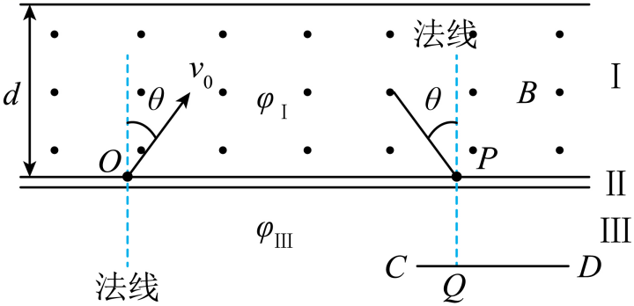

【答案】（1）；（2）；（3）；（4）见解析

【解析】（1）根据牛顿第二定律 

不同角度射向磁场的质子都能实现“反射”，*d*的最小值为 

（2）设水平方向为方向，竖直方向为方向，方向速度不变，方向速度变小，假设折射角为，根据动能定理



解得 

根据速度关系 

解得 

（3）全反射的临界情况：到达Ⅲ区的时候方向速度为零，即 

可得 

即应满足 

（4）临界情况有两个：1、全部都能打到，2、全部都打不到的情况，根据几何关系可得

所以如果的情况下，折射角小于入射角，两边射入的粒子都能打到板上，分情况讨论如下：

①当时 

又 

解得 ，全部都打不到板的情况

②根据几何知识可知当从Ⅱ区射出时速度与竖直方向夹角为时，粒子刚好打到*D*点，水平方向速度为 

所以 

又 

解得 

即当时 

③部分能打到的情况，根据上述分析可知条件为（），此时仅有*O*点左侧的一束粒子能打到板上，因此 

又 

解得 

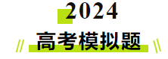

**一、单选题**

1．（2024·北京海淀·模拟预测）磁流体发电的原理如图所示。将一束速度为*v*的等离子体（含有大量正、负带电粒子）垂直于磁场方向喷入磁感应强度为*B*的匀强磁场中，在相距为*d*、宽为*a*、长为*b*的两平行金属板间便产生电压。如果把上、下板和电阻*R*连接，上、下板就是一个直流电源的两极。稳定时两板间等离子体有电阻。忽略边缘效应，下列判断正确的是（    ）

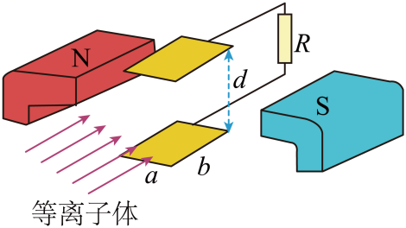

A．上板为负极

B．上、下两极板间的电压

C．等离子体浓度越高，电动势越大

D．垂直两极板方向（即上、下方向）等离子体粒子受洛伦兹力（分力）和电场力平衡

【答案】A

【解析】A．大量带正电和带负电的微粒向右进入磁场时，由左手定则可以判断正电荷受到的洛伦兹力向下，所以正电荷会聚集的下极板上，负电荷受到的洛伦兹力向上，负电荷聚集到上极板上，故上极板为负极，故A正确；

B．设电动势为*E*，根据得，磁流体发电机具有内阻，上下极板两端为路端电压，故*U*＜*Bdv*，故B错误；

C．由表达式*E*=*Bdv*可知，电动势与等离子体的浓度无关，故C错误；

D．垂直两极板方向等离子体粒子由于电能的消耗，部分正电荷向下极板运动，部分负电荷向上极板运动，此时粒子所受洛伦兹力大于电场力，故D错误。

故选A。

2．（2024·北京海淀·三模）云室是借助过饱和水蒸气在离子上凝结来显示通过它的带电粒子径迹的装置。图为一张云室中拍摄的照片。云室中加了垂直于纸面向外的磁场。图中*a*、*b*、*c*、*d*、*e*是从*O*点发出的一些正电子或负电子的径迹。有关这些径迹以下判断正确的是（　　）

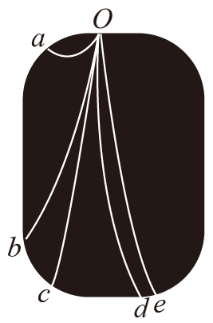

A．*d*、*e*都是正电子的径迹 B．*a*径迹对应的粒子动量最大

C．*b*径迹对应的粒子动能最大 D．*a*径迹对应的粒子运动时间最长

【答案】D

【解析】A．带电粒子在垂直于纸面向外的磁场中运动，根据左手定则可知*a*、*b*、*c*都是正电子的径迹，*d*、*e*都是负电子的径迹，A错误；

B．带电粒子在磁场中运动，洛伦兹力提供向心力，有解得

由图可知*a*径迹对应的粒子的运动半径最小，*a*径迹对应的粒子的速度最小，根据

可知*a*径迹对应的粒子动量最小，B错误；

C．根据可知

即*b*径迹对应的粒子动能不是最大的，C错误；

D．带电粒子在磁场中运动，洛伦兹力提供向心力，有，

则所以

粒子在磁场中的运动时间

其中为粒子在磁场中的偏转角度，由图可知*a*径迹对应的偏转角度最大，则*a*径迹对应的粒子运动时间最长，D正确。

故选D。

3．（2024·广东·三模）如图所示，在，区域内有竖直向上的匀强电场，在*x*>*x0*区域内有垂直纸面向里的匀强磁场，从*y*轴上0~*y0*范围内平行于*x*轴正方向射出大量质量为*m*、电荷量为+*q*、分布均匀的带电粒子，粒子射入的初速度均为*v0*，当电场强度为0时，从*O*点射入的粒子恰能运动到*N*（*x0*，*y0*）点，若电场强度为，*MN*右侧是粒子接收器，*MN*的长度为*y0*，不计粒子重力和粒子间的相互作用，则（　　）

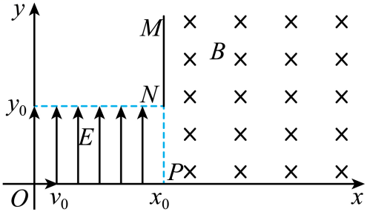

A．磁感应强度的大小为

B．从处射入的粒子，恰好从*N*点进入磁场

C．从处射入的粒子，在磁场中偏转距离最大

D．接收器接收的粒子数占粒子总数的50%

【答案】D

【解析】A．当电场强度为0时，从*O*点射入的粒子恰能运动到*N*点，则

根据洛伦兹力提供向心力有解得，故A错误；

B．若粒子从处射入，则  

联立解得

由此可知，粒子从*N*点下方进入磁场，故B错误；

C．设粒子进入磁场中时速度方向与竖直方向的夹角为*θ*，粒子进入磁场中的速度大小为*v*，则

，

所以粒子在磁场中偏转距离为

由此可知，粒子在磁场中偏转距离相等，故C错误；

D．由以上分析可知，粒子在电场中的竖直位移为

所以从处射入的粒子，恰好从*N*点进入磁场，且恰好经磁场偏转后打在*M*点，即只有0~范围内平行于*x*轴正方向射出的粒子能被接收器接收，所以接收器接收的粒子数占粒子总数的50%，故D正确。

故选D。

4．（2024·河北·三模）2023年4月12日，中国有“人造太阳”之称的全超导托卡马克核聚变实验装置创造了当时最新的世界纪录，成功实现稳态高约束模式等离子体运行403秒。为粗略了解等离子体在托卡马克环形真空室内的运动状况，某同学将一足够长的真空室内的电场和磁场理想化为方向均水平向右的匀强电场和匀强磁场，如图所示。若某带正电的离子在此电场和磁场中运动，其速度平行于磁场方向的分量大小为，垂直于磁场方向的分量大小为，不计离子受到的重力。当离子速度平行于磁场方向的分量大小为时，垂直于磁场方向的分量大小为（    ）

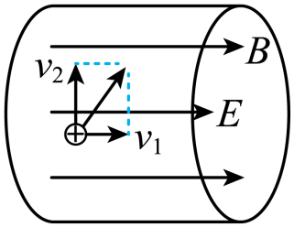

A． B． C． D．

【答案】A

【解析】根据运动的叠加原理可知，离子在垂直于纸面内做匀速圆周运动，沿水平方向做加速运动，则*v1*增大，*v2*不变；当离子速度平行于磁场方向的分量大小为2*v1*时，垂直于磁场方向的分量大小为*v2* 。

故选A 。

5．（2024·黑龙江齐齐哈尔·三模）如图所示，光滑绝缘圆管竖直固定在水平匀强磁场中，一带正电小球从管口由缝静止开始下落，则下列描述圆管对小球的冲量*I*随下落时间*t*和下落高度*h*的关系图像中正确的是（    ）

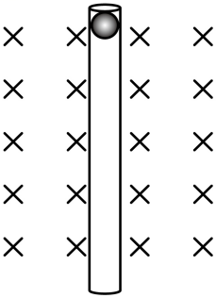

A．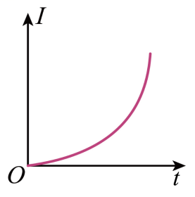 B．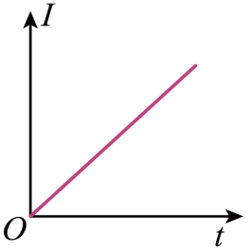

C．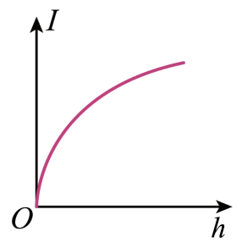 D．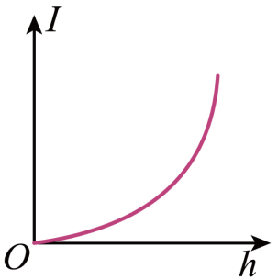

【答案】A

【解析】小球竖直方向只受重力，小球做自由落体运动，则有，

小球下落过程中在水平方向将受到洛伦兹力，根据水平方向受力平衡可知圆管对小球的弹力大小始终等于小球所受洛伦兹力，即有

由此可知圆管对小球的冲量，联立以上各式可得，

则可知，小球的图像为过原点且开口向上的抛物线，图像为过原点的倾斜直线。

故选A。

6．（2024·山西·模拟预测）如图所示，长方体空间被平面*MNPO*分成两个区域，两区域分布有磁感应强度大小相等、方向相反且与*z*轴平行的匀强磁场。一电子以某一速度从长方体左侧垂直*Oyz*平面进入并穿过两磁场区域，关于电子运动轨迹在下列坐标平面内的投影，可能正确的是（　　）

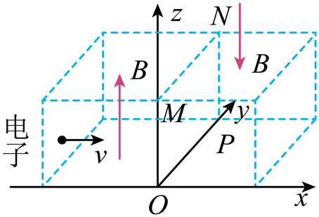

A．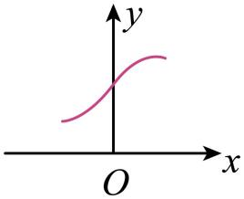B．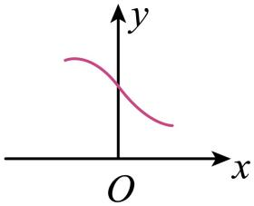C．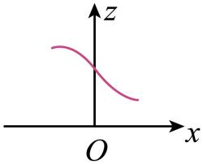 D．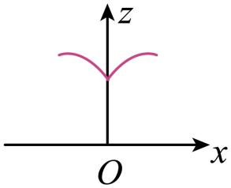

【答案】A

【解析】由左手定则可以判断出电子在两磁场中的洛伦兹力方向，沿着轴负方向看，电子在洛伦兹力的作用下，在平面*MNPO*的左侧区域，电子沿逆时针做圆周运动，在平面*MNPO*的右侧区域，电子沿顺时针做圆周运动，所以电子运动轨迹在坐标平面内的投影如选项A所示，在平面内的投影应该是一条平行于轴的直线。

故选A。

7．（2024·江西·模拟预测）如图所示，在半径为*R*、圆心为*O*的半圆形区域内存在垂直纸面向里、磁感应强度大小为*B*的匀强磁场，带电荷量为、质量为*m*的粒子（不计所受重力）从*O*点沿纸面各个方向射入匀强磁场后，均从*OC*段射出磁场，下列说法正确的是（    ）

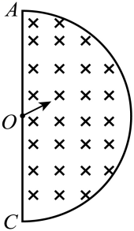

A．粒子射入磁场时的最大速度为 B．粒子射入磁场时的最大速度为

C．粒子在磁场中运动的最长时间为 D．粒子在磁场中运动的最长时间为

【答案】D

【解析】如图所示

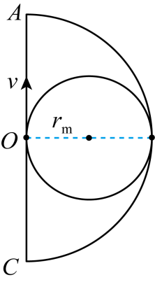

当离子轨迹与半圆形边界相切时，离子轨迹半径最大，则有

由洛伦兹力提供向心力可得

可得粒子射入磁场时的最大速度为

粒子在磁场中运动的最长时间为，故ABC错误，D正确。

故选D。

8．（2024·黑龙江哈尔滨·模拟预测）新冠肺炎疫情持续期间，医院需要用到血液流量计检查患者身体情况。某种电磁血液流量计的原理可简化为如图所示模型。血液内含有少量正、负离子，从直径为*d*的血管右侧流入，左侧流出，空间有垂直纸面向里、磁感应强度大小为*B*的匀强磁场，*M*、*N*两点之间的电压稳定时测量值为*U*，流量*Q*等于单位时间通过横截面的液体的体积。下列说法正确的是（　　）

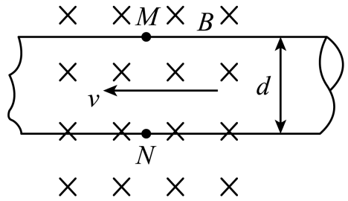

A．离子所受洛伦兹力方向一定竖直向下 B．*M*点的电势一定高于*N*点的电势

C．血液流量 D．电压稳定时，正、负离子不再受洛伦兹力

【答案】C

【解析】AB．由左手定则可知，水平向左入射的正离子受竖直向下的洛伦兹力，负离子受竖直向上的洛伦兹力，则正电荷聚集在*N*一侧，负电荷聚集在*M*一侧，则*N*点电势高于*M*点电势，AB错误；

C．电压稳定后，离子所受的洛伦兹力等于电场力，即

可得流速为

则流量*Q*为，C正确；

D．电压稳定时，正、负离子受到的洛伦兹力与电场力平衡，D错误。

故选C。

9．（2024·河北·三模）超级电容器储存的大量电能是电磁炮瞬间大电流发射的重要基础，如图所示。若超级电容器的电容为*C*，充电电压为*U*，发射一枚电磁炮的炮弹所需电量为超级电容所存储电荷的5%，炮弹质量为*m*，导轨宽为*l*，导体推杆垂直导轨并良好接触，垂直导轨平面的磁场的磁感应强度为*B*，不计空气阻力和摩擦，则炮弹出膛的速度为（    ）

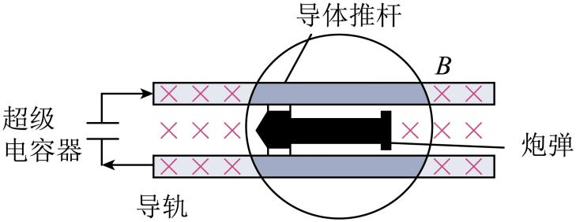

A． B． C． D．

【答案】A

【解析】电容器所带电荷量为

设炮弹出膛的速度为，根据动量定理可得又

联立解得

故选A。

10．（2024·黑龙江双鸭山·模拟预测）如图所示，在坐标系*O－xy*z中存在磁感应强度大小为、方向竖直向下（*z*轴负方向）的匀强磁场，在（0，0，*h*）处固定一电荷量为的点电荷，在*xOy*平面内有一质量为*m*、电荷量为的微粒绕原点*O*沿图示方向以角速度做匀速圆周运动。若微粒的圆周运动可以等效为大小为的环形电流，重力加速度为*g*，则下列说法正确的是（　　）

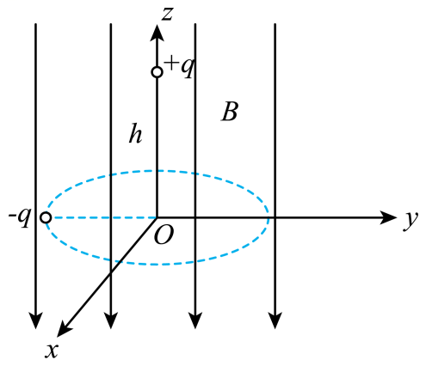

A． B．

C． D．

【答案】B

【解析】AC．该微粒受到重力、洛伦兹力、库仑力三个力的作用，方向如下图所示

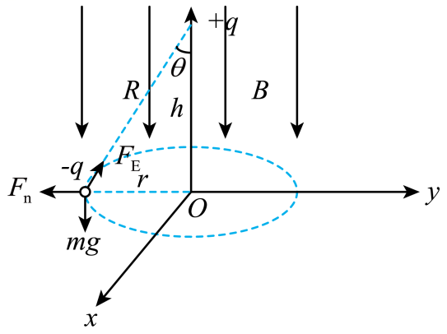

库仑力大小为，洛伦兹力大小为 

由几何关系可得，

微粒沿在*z*轴方向上受力平衡，即

微粒在平面内做圆周运动，根据牛顿第二定律得

又，联立，解得

解得，（舍去），故AC错误；

BD．微粒圆周运动的周期为

等效电流强度为，故B正确；D错误。

故选B。

11．（23-24高三下·湖南衡阳）如图甲所示，已知车轮边缘上一质点P的轨迹可看成质点*P*相对圆心*O*做速率为的匀速圆周运动，同时圆心*O*向右相对地面以速率做匀速运动形成的，该轨迹称为圆滚线。如图乙所示，空间存在竖直向下的大小为匀强电场和水平方向（垂直纸面向里）大小为的匀强磁场，已知一质量为、电量大小为的正离子在电场力和洛伦兹力共同作用下，从静止开始自*A*点沿曲线*AC*运动（该曲线属于圆滚线），到达*B*点时速度为零，*C*为运动的最低点。不计重力，则下列说法错误的是（　　）

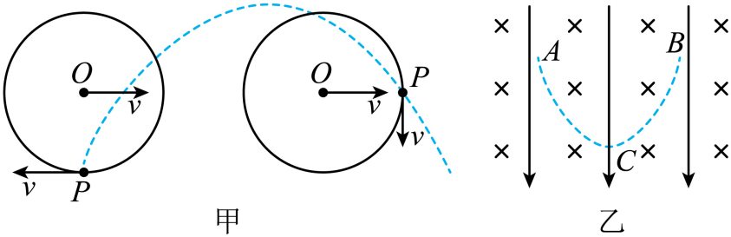

A．该离子带正电 B．*A*、*B*两点位于同一高度

C．该离子电势能先增大后减小 D．到达*C*点时离子速度最大

【答案】C

【解析】A．根据左手定则可知该离子带正电，故A正确，不符合题意；

B．从*A*到*B*，动能变化为零，根据动能定理知，洛伦兹力不做功，则电场力做功为零。所以*A*、*B*两点电势相等，因为该电场是匀强电场，电场力方向竖直向下，所以*A*、*B*两点位于同一高度，故B正确，不符合题意；

C．因为该离子带正电，所以所受电场力竖直向下，由静止开始从*A*到*B*运动过程中，电场力先做正功后做负功，故该离子电势能先减小后增大，故C错误，符合题意；

D．因为在运动过程中，洛伦兹力不做功，只有电场力做功，*A*→*C*电场力做正功，动能增大，*C*→*B*电场力做负功，动能减小。所以*C*点时离子的动能最大，即速度最大，故D正确，不符合题意。

本题选错误的，故选C。

12．（2024·陕西西安·模拟预测）霍尔推进器是现代航天器的最先进的动力装置，据报道我国的天宫空间站就安装了此类推进器用以空间站的轨道维持。图乙是与霍尔推进器工作原理类似的装置示意图，在很窄的环内平面内有沿半径方向向外的磁场1，其磁感强度大小可近似认为处处相等，垂直环平面内方向同时存在匀强磁场2和匀强电场（图中没画出），已知电场强度大小为*E*，电子恰好可以在环内沿顺时针方向做半径为*R*、速率为*v*的匀速圆周运动，已知电子电量为*e*，质量为*m*，忽略电子间的相互作用以及电子运动产生的磁场，以下说法正确的是（　　）

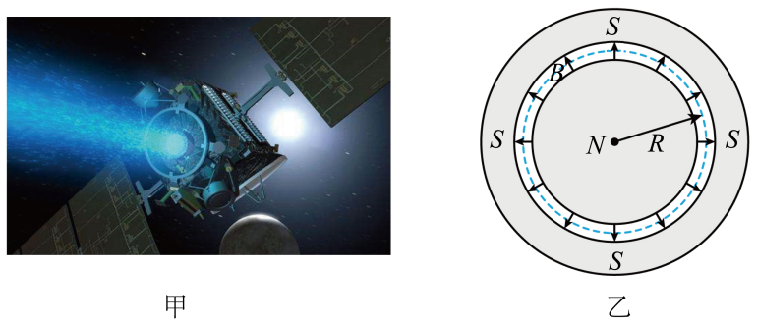

A．电场方向垂直环平面向里 B．电子运动周期为

C．磁场2的方向垂直环面向外 D．磁场2的磁感强度大小为

【答案】A

【解析】A．根据左手定则可知电子在圆环内受到沿半径向外的磁场1的洛伦兹力方向垂直环平面向里，电场力需要与该洛伦兹力平衡，电场力方向应垂直环平面向外，由于电子带负电，故电场方向垂直环平面向里，故A正确；

B．电子做半径为*R*、速率为*v*的匀速圆周运动，则电子运动周期为故B错误；

C．电子在圆环内受到磁场2的洛伦兹力提供电子做圆周运动的向心力，根据左手定则可知，磁场2的方向垂直环面向里，故C错误；

D．电子在圆环内受到磁场2的洛伦兹力做匀速圆周运动，则

所以，故D错误。

故选A。

13．（2024·福建漳州·三模）如图，一质谱仪由加速电场、静电分析器、磁分析器构成。静电分析器通道的圆弧中心线半径为*R*，通道内有均匀辐向电场，方向指向圆心*O*，中心线处各点的电场强度大小相等。磁分析器中分布着方向垂直于纸面的有界匀强磁场，边界为矩形*CNQD*，，。质量为*m*、电荷量为*q*的粒子（不计重力），由静止开始从*A*板经电压为*U*的电场加速后，沿中心线通过静电分析器，再由*P*点垂直磁场边界进入磁分析器，最终打在胶片*ON*上，则（　　）

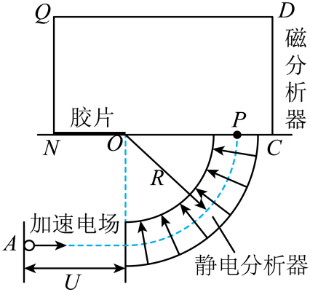

A．磁分析器中磁场方向垂直于纸面向外

B．静电分析器中心线处的电场强度

C．仅改变粒子的比荷，粒子仍能打在胶片上的同一点

D．要使粒子能到达*NQ*边界，磁场磁感应强度*B*的最小值为

【答案】D

【解析】A．由静电分析器电场力充当向心力可知，粒子带正电，根据左手定则可知，磁分析器中磁场方向垂直于纸面向里，故A错误；

B．在加速电场中，根据动能定理

在静电分析器电场力充当向心力

联立可得，故B错误；

C．在磁分析器中，洛伦兹力提供向心力

可得粒子进入磁分析器到打在胶片上的距离

所以与比荷有关，仅改变粒子的比荷，粒子不能打在胶片上的同一点，故C错误；

D．由上述公式可知，磁场磁感应强度*B*的越小，半径越大，当*B*最小值时，粒子与*QD*边相切，由于圆心在*PN*上，则半径

此时有解得，故D正确。

故选D。

14．（2024·北京西城·二模）如图所示，正方形区域*abcd*内存在匀强磁场，磁场方向垂直纸面向里。一带电粒子从*ad*边的中点*M*以速度*v*垂直于*ad*边射入磁场，并恰好从*ab*边的中点*N*射出磁场。不计粒子的重力，下列说法正确的是（    ）

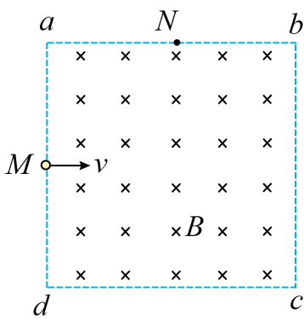

A．粒子带负电

B．若粒子射入磁场的速度增大为，粒子将从*a*点射出

C．若粒子射入磁场的速度增大为，粒子将从*b*点射出

D．若粒子射入磁场的速度增大为，粒子在磁场中的运动时间将变短

【答案】D

【解析】A．根据左手定则可知粒子带正电。故A错误；

BC．根据解得

设正方形边长为*L*，粒子以速度*v*和速度2*v*进入磁场，有

轨迹如图

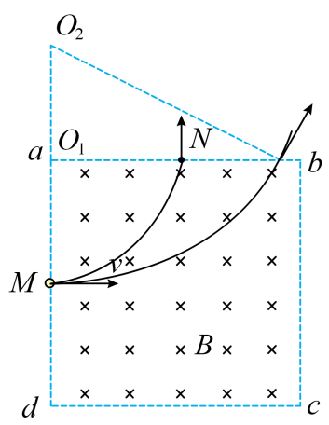

可知若粒子射入磁场的速度增大为，射出的位置在*Nb*之间。故BC错误；

D．根据C选项分析可知，若粒子射入磁场的速度增大为，则在磁场中运动的轨迹所对应的圆心角将变小，由又，粒子在磁场中的运动时间将变短。故D正确。

故选D。

**二、多选题**

15．（2024·黑龙江吉林·模拟预测）如图所示，在*xOy*平面内存在着磁感应强度大小均为*B*的匀强磁场，其中第一、二、四象限内的磁场方向垂直纸面向外，第三象限内的磁场方向垂直纸面向里，*P*（-*L*，0）、*Q*（0，-*L*）为坐标轴上的两个点。现有一电量大小为*q*、质量为*m*的带正电粒子（不计重力），以与*x*轴正向成45°的速度从*P*点射出，恰好经原点*O*并能到达*Q*点，则下列对*PQ*段运动描述正确的是（　　）

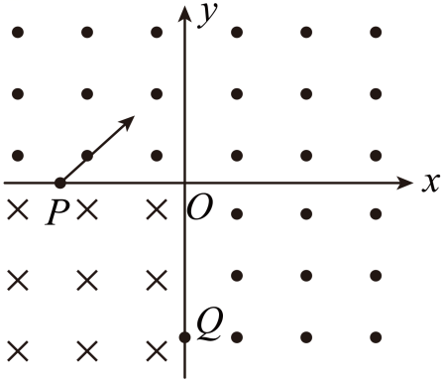

A．粒子运动的最短时间为

B．粒子运动的总路程一定为

C．粒子在*Q*点的速度方向可能与*y*轴垂直

D．粒子从*P*点到*O*点的时间与从*O*点到*Q*点的时间之比可能为1:3

【答案】AD

【解析】C．若粒子从*P*点出发恰好经原点*O*到达*Q*点，运动轨迹可能如图所示

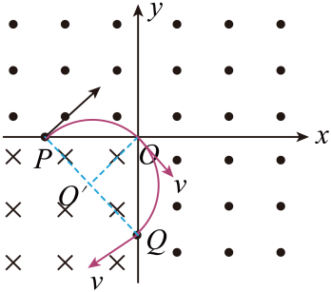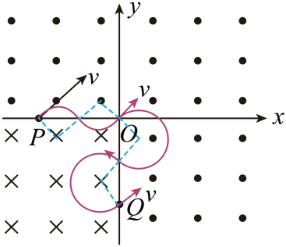

第一种情况粒子在*Q*点速度方向与*y*轴负向的夹角为45°；第二种情况粒子在*Q*点速度方向与*y*轴正向的夹角为45°，故C错误；

A．根据粒子的运动轨迹图可知第一种情况粒子运动的时间最短，则故A正确；

B．第一种情况粒子运动的总路程为

第二种情况粒子运动的总路程为，故B错误；

D．由于粒子在磁场中运动的周期相同，则粒子运动的时间之比等于圆心角之比，根据粒子的运动轨迹图可知第一种情况粒子从*P*到*O*的时间与从*O*到*Q*的时间之比为1:1；第二种情况粒子从*P*到*O*的时间为粒子与从*O*到*Q*的时间为1:3，故D正确。

故选AD。

16．（2024·江西·模拟预测）如图所示，光电管和一金属材料做成的霍尔元件串联，霍尔元件的长、宽、高分别为*a*、*b*、*c*且水平放置，该霍尔元件放在磁感应强度大小为*B*、方向竖直向上的匀强磁场中。某时刻让一束光照到光电管的阴极K激发出光电子，闭合电键S，调节滑动变阻器的划片到某一位置，电流表A的示数为*I*，电压表的示数为*U*。经典电磁场理论认为：当金属导体两端电压稳定后，导体中产生恒定电场，且恒定电场的性质和静电场性质相同。已知电子电量为*e*，电子的质量为*m*。霍尔元件单位体积内的电子数为*n*，则（　　）

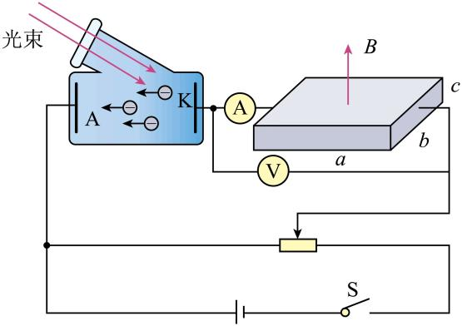

A．霍尔元件前表面电势低于后表面电势

B．霍尔元件前后表面的电压大小为

C．霍尔片内的电场强度大小为

D．将滑动变阻器的滑片P向右滑动，电流表的示数会不断地增加

【答案】ABC

【解析】A．由题意可知，经过霍尔元件的电流方向为水平向右，则电子运动方向水平向左，根据洛伦兹力可知，电子会到达前表面，故霍尔元件前表面电势低于后表面电势，故A正确；

B．设霍尔元件前后侧面的电压为*U*，电子在霍尔元件内做定向移动的速率为*v*，根据洛伦兹力与电场力平衡可得

霍尔元件单位体积内的电子数为*n*，则电流

联立解得故B正确；

C．霍尔片内沿前后侧面的电场强度大小为

沿电流方向的恒定电场为

则霍尔片的电场强度为，故C正确；

D．若*I*已经为光电效应达到的饱和电流，则当滑动变阻器滑片右移后，电流*I*保持不变，故D错误。

故选ABC。

17．（2024·全国·模拟预测）“双聚焦分析器”是一种能同时实现速度聚焦和方向聚焦的质谱仪，其模型图如图甲．如图乙，电场分析器中与圆心*O*，等距离的各点场强大小相等、方向沿径向，电场强度大小为，*r*为入射点到圆心的距离*k*可调节．磁场分析器中以为圆心、圆心角为的扇形区域内，分布着方向垂直于纸面的匀强磁场，其左边界与电场分析器的右端面平行．若质量为*m*、电荷量为的离子（初速度为零），经电压为*U*的加速电场加速后，进入辐射状电场，恰好沿着半径为*R*的圆弧轨迹通过电场区域后，垂直磁场左边界从*P*点进入圆心为的四分之一圆形磁场区域并打在荧光屏上．图中，不计离子的重力．下列说法正确的是（    ）

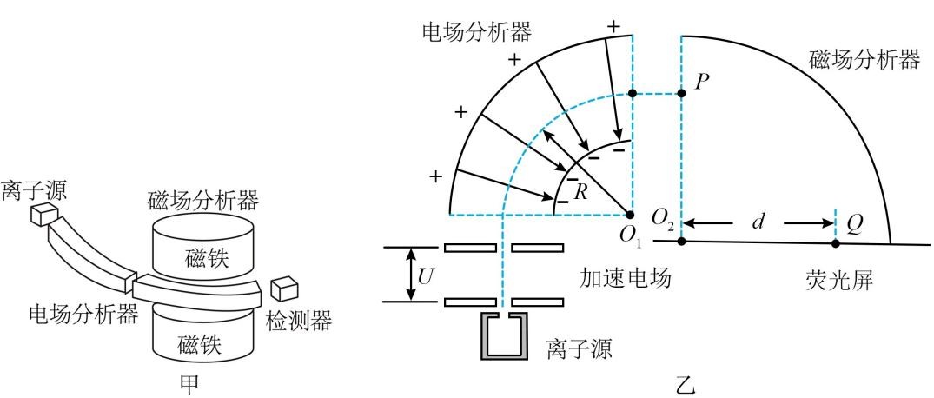

A．*k*值应调节为

B．若离子源和加速电场整体向右平移一小段距离，则离子在电场分析器中不能做匀速圆周运动

C．若离子垂直于荧光屏打在*Q*点，则磁场分析器所加的磁感应强度为

D．若另有一离子经加速电场、电场分析器后从*P*点进入磁场分析器后打在点，该离子的比荷为

【答案】AD

【解析】A．当加速电压为*U*时粒子进入静电分析器的速度为，则，

解得，A项正确；

B．若粒子源和加速器整体向右平移一小段距离，离子进入电场中不同的点，根据牛顿第二定律有



只要调节，得

等式与大小无关，故离子仍能做匀速圆周运动，B项错误；

C．若离子垂直于荧光屏打在*Q*点，粒子的轨迹半径为

则磁分析器所加的磁感应强度为，C项错误；

D．若离子经加速电场、静电分析器和磁分析器后打在点，则半径为，

得，D项正确。

故选AD。

18．（2024·四川·模拟预测）如图所示，空间中有一个方向垂直纸面向里的匀强磁场，其边界是一个半径为*R* 的圆环，现让一个不计重力的带电粒子以一定速度从 *A* 点沿直径*AOB* 方向射入磁场，当入射速度为*v*时，粒子经过*t1*时间从*C*点射出磁场（*OC* 与*OB* 成（60°角），对应的轨道半径为*r1*；当入射速度为，粒子经过*t2*时间从 *D*点射出磁场（图中未画出），对应的轨道半径为*r2*，下列选项正确的是（　　）

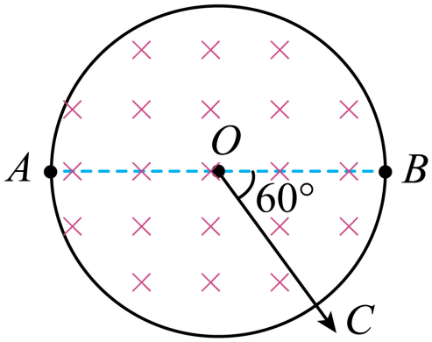

A．*r1*：*r2*=3：1 B．*r1*：*r2*=1：3

C．*t1*：*t2*=1：2 D．*t1*：*t2*=2：1

【答案】AC

【解析】当入射速度为*v*时，设粒子在磁场中的轨道半径为，根据几何关系可得

可得

由洛伦兹力提供向心力可得

可得

当入射速度为，则有

则有

由几何关系可知，两次粒子的运动轨迹对应的圆心角分别为和，则有



故选AC。

19．（2024·四川·模拟预测）如图所示是利用霍尔效应测量磁场的传感器，由运算芯片LM393和霍尔元件组成，LM393输出的时钟电流（交变电流）经二极管整流后成为恒定电流*I*从霍尔元件的*A*端流入，从*F*端流出。磁感应强度为*B*的匀强磁场垂直于霍尔原件的工作面水平向左，测得*CD*端电压为*U*。已知霍尔元件的载流子为自由电子，单位体积的自由电子数为*n*，电子的电荷量为*e*，霍尔原件沿*AF*方向的长度为，沿*CD*方向的宽度为，沿磁场方向的厚度为*h*，下列说法正确的是（    ）

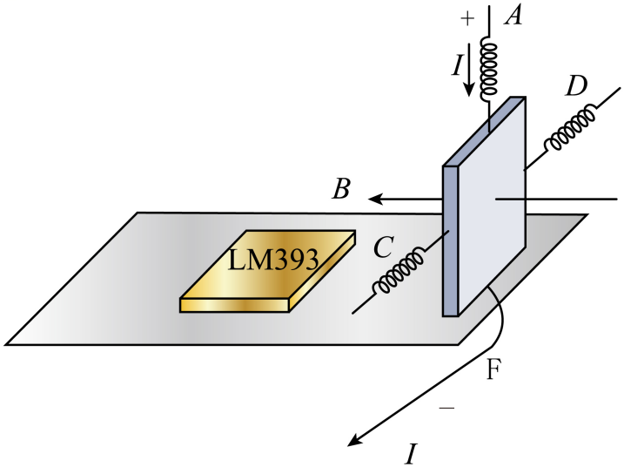

A．*C*端的电势高于*D*端

B．若将匀强磁场的磁感应强度减小，*CD*间的电压将增大

C．自由电子的平均速率为

D．可测得此时磁感应强度

【答案】AD

【解析】A．已知霍尔元件的载流子为自由电子，电流方向从*A*流向*F*，则左手定则可得电子偏向*D*端，则*C*端的电势高于*D*端，故A正确

B．根据可得

若将匀强磁场的磁感应强度减小，*CD*间的电压将减小，故B错误

C．根据电流微观表达式可得故C错误

D．由，联立可得故D正确。

故选AD。

20．（23-24高三下·重庆沙坪坝·阶段练习）某一具有速度选择器的质谱仪原理如图所示，装置Ⅰ为粒子加速器，加速电压为*U1*；装置Ⅱ为速度选择器，磁场与电场正交，磁感应强度为*B1*，电场未画出，两板间距离为*d*；装置Ⅲ为偏转分离器，磁感应强度为*B2*。有一质量为*m*、电荷量为+*q*的粒子，从装置Ⅰ上极板无初速度进入加速器，恰能沿直线通过装置Ⅱ，进入装置Ⅲ后做匀速圆周运动。不计粒子重力，则下列说法正确的是（　　）

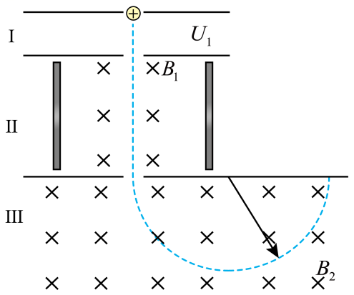

A．装置Ⅱ的左极板带正电

B．装置Ⅱ两板间电压为

C．若粒子质量变为2*m*，其他条件不变，经加速后进入装置Ⅱ将向右侧极板偏转

D．若粒子质量变为2*m*，同时改变磁感应强度*B1*，其他条件不变，粒子进入装置Ⅲ后做匀速圆周运动的半径为以前的倍

【答案】BD

【解析】A．粒子带正电，由左手定则可知，在装置Ⅱ中洛伦兹力方向向右，则电场力方向左，故左极板带负电，故A错误；

B．根据动能定理可得

可得

在装置Ⅱ中，根据

装置Ⅱ两极板的电压，故B正确；

C．若粒子质量变为2*m*，根据动能定理可得

可得

向右洛伦兹力变小，故经加速后进入速度选择器时将向左侧极板偏转，故C错误；

D．在装置Ⅲ中做圆周运动时，由洛伦兹力提供向心力得

解得

当粒子质量变为2*m*，粒子进入分离器后做匀速圆周运动的半径将变为以前的倍，故D正确。

故选BD。

21．（2024·陕西安康·模拟预测）如图所示，在竖直面内有一半径为*R*的能吸收带电粒子的半圆形装置，在装置外有垂直纸面向外的匀强磁场，磁感应强度大小为*B*，边界*ab*为过圆心*O*的一水平直线。一群质量为*m*、电荷量为*q*的带正电粒子以不同的速率从*A*点竖直向上进入磁场，*AO*的长度为，粒子重力和粒子间的相互作用不计，，下列说法正确的是（　　）

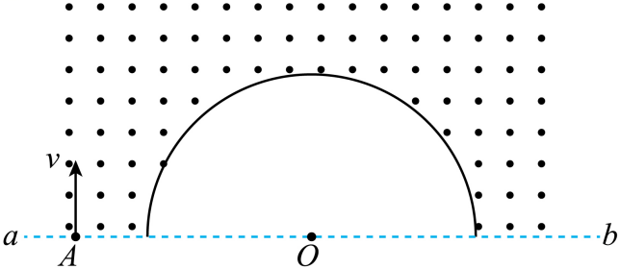

A．能够被装置吸收的粒子的最大速度为

B．能够被装置吸收的粒子的最小速度为

C．能够被装置吸收的粒子中，运动时间最短的粒子速度大小为

D．能够被装置吸收的粒子中，运动时间最短的粒子运动时间为

【答案】BD

【解析】A．粒子从*A*点进入磁场，运动轨迹半径最大时有最大速度，当粒子从半圆形装置最右面被该装置吸收时，其轨迹半径最大，其速度最大，对于粒子有

整理有

有几何关系可知，其粒子的半径设为，有

所以有上述分析有，故A项错误；

B．当运动轨迹最小时，其粒子的速度最小，即粒子从装置最左侧被吸收其半径最小，由几何关系有



结合之前的分析可知，有，故B项错误；

CD．粒子进入磁场运动至圆周上，时间最短即为圆心角最小，根据圆心角等于2倍弦切角可知，时间最小，即运动轨迹圆的弦切角需最小。如图所示

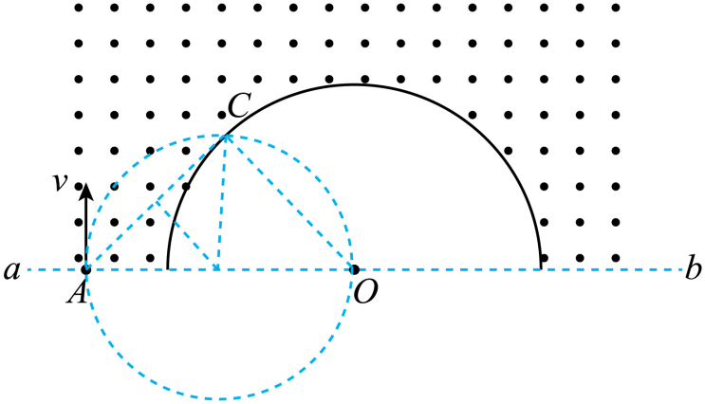

运动时间最短，此时轨迹圆的弦*AC*与题设半圆相切，由几何关系可知，圆心角为



根据几何关系

结合之前的分析，其中

所以，，故C错误，D正确。

故选BD。

【点睛】本题以带电粒子在磁场中运动为情景，考查洛伦兹力、周期、速度及临界状态的寻找等知识，考查考生的科学思维及推理能力。

22．（2024·安徽安庆·三模）如图所示，在三维直角坐标系中，分布着沿*z*轴正方向的匀强电场*E*和沿*y*轴正方向的匀强磁场*B*，一个带电荷量为、质量为*m*的小球沿*x*轴正方向以一定的初速度抛出后做平抛运动，已知重力加速度为g，则下列说法正确的是（　　）

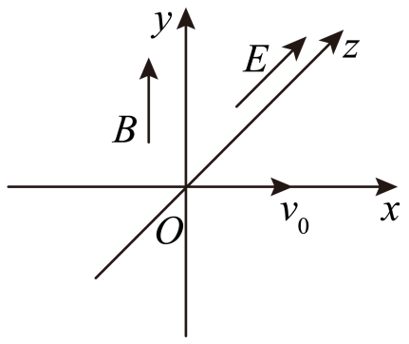

A．可求小球的初速度大小为

B．经过时间，球的动能变为初动能的2倍

C．若仅将电场方向变为沿*y*轴正方向，小球可能做匀速圆周运动

D．若仅将电场撤去，小球可能做匀速直线运动

【答案】AC

【解析】A．小球在平面内做平抛运动，则有，解得，A正确；

B．小球的动能变为初动能的2倍时，

即经过时间为，B错误；

C．若仅将电场方向变为沿*y*轴正方向，如果电场力和重力大小相等，小球可能做匀速圆周运动，C正确；

D．若仅将电场撤去，小球合力不可能为零，不可能做匀速直线运动，D错误。

故选AC。

23．（2024·宁夏银川·三模）近年来国产动画的技术不断提升，以科幻为主题的电影《熊出没之逆转时空》在2024年春节受到人们喜欢。其中“我们总是活在别人定义的成功里，却忘了自己内心真正想要的是什么”成为直击人心的金句。如左图所示为光头强被科学怪人篡改记忆时的画面，右图为篡改记忆所用的装置模式图，一“篡改记忆粒子”（比荷为）从出发经过电场加速（）获得一定初速度进入速度选择器，进入匀强磁场（）偏转180°后进入光头强大脑进行篡改。不计“篡改记忆粒子”重力，下列说法正确的是（　　）

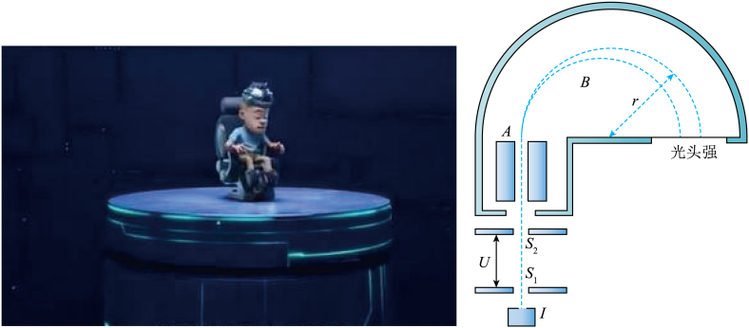

A．各个“篡改记忆粒子”进入匀强磁场偏转时间不相同

B．速度选择器允许通过的粒子速度为50m/s

C．偏转半径为*r*=0.01m

D．比荷越小偏转半径越大

【答案】BCD

【解析】A． “篡改记忆粒子”进入匀强磁场做匀速圆周运动的周期

由于“篡改记忆粒子”的比荷相同，做匀速圆周运动的周期相同，各个“篡改记忆粒子”进入匀强磁场偏转时间相同，故A错误；

B．加速电场中解得

所以速度选择器允许通过的粒子速度为50m/s，故B正确;

C．在磁场中解得偏转半径为，，故C正确；

D．在磁场中，则比荷越小偏转半径越大，故D正确。

故选BCD。

24．（2024·福建厦门·三模）为了市民换乘地铁方便，厦门海沧区政府在地铁口和主要干道上投放了大量共享电动车。骑行者通过拧动手把来改变车速，手把内部结构如图甲所示，其截面如图乙所示。稍微拧动手把，霍尔元件保持不动，磁铁随手把转动，与霍尔元件间的相对位置发生改变，穿过霍尔元件的磁场强弱和霍尔电压*UH*大小随之变化。已知霍尔电压越大，电动车能达到的最大速度*vm*越大，霍尔元件工作时通有如图乙所示的电流*I*，载流子为电子，则（　　）

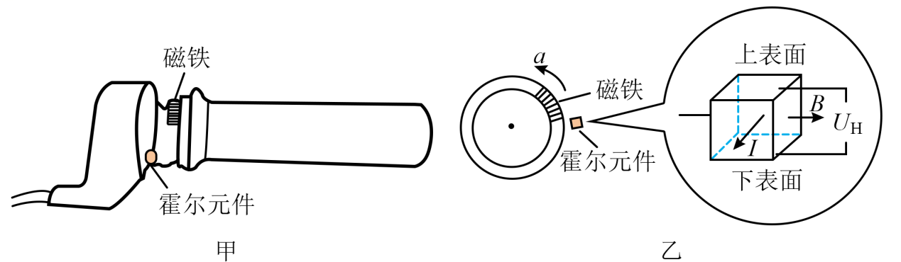

A．霍尔元件下表面电势高于上表面

B．霍尔元件下表面电势低于上表面

C．从图乙所示位置沿*a*方向稍微拧动手把，可以增大*vm*

D．其他条件不变，调大电流*I*，可以增大*vm*

【答案】AD

【解析】AB．霍尔元件工作时载流子为电子，由左手定则可知电子所受洛伦兹力指向上表面，所以霍尔元件下表面电势高于上表面。故A正确；B错误；

C．设霍尔元件上、下表面的距离为*d*，可得，解得

依题意

从图乙所示位置沿*a*方向稍微拧动手把，则穿过霍尔元件的磁场变弱，*vm*减小。故C错误；

D．根据联立，解得

可知其他条件不变，调大电流*I*，则增大，可以增大*vm*。故D正确。

故选AD。

25．（2024·山西晋城·三模）质谱仪是科学研究和工业生产中的重要工具。质谱仪的工作原理示意图如图所示，粒子源*S*从小孔向下射出各种速度的氕核、氘核、氚核及氦核，粒子经小孔进入速度选择器后，只有速度合适的粒子才能沿直线经过小孔，并垂直进入磁感应强度大小为的偏转磁场，感光底片*PQ*上仅出现了*A*、*B*、*C*三个光斑，光斑*A*到小孔的距离为2*d*。已知速度选择器两板间存在垂直纸面向里、磁感应强度大小为的匀强磁场，两板间距为*d*，板间电压为*U*，下列说法正确的是（    ）

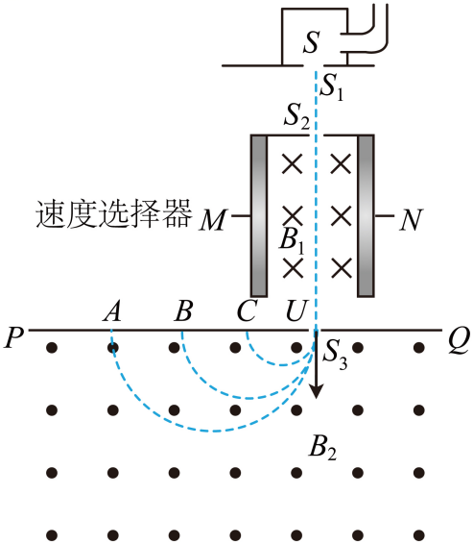

A．极板M带负电荷 B．粒子在偏转磁场中的速度大小为

C．氦核的比荷为 D．相邻两光斑的距离均为

【答案】AB

【解析】A．根据左手定则可知，粒子在速度选择器中受到的洛伦兹力向右，则电场力向左，极板M带负电荷，故A正确；

B．根据平衡条件有解得

故B正确；

C．粒子在偏转磁场中做圆周运动，根据洛伦兹力提供向心力，有

解得

显然光斑*A*是氚核产生的，设氕核的质量为、所带的电荷量为*e*，则氚核的比荷为

氦核的比荷为，故C错误；

D．根据，可知光斑*B*是氘核和氦核产生的，光斑*C*是氕核产生的，*B*、*C*两点将三等分，则邻两光斑的距离均为，故D错误。

故选AB。

26．（2024·山西晋中·三模）如图所示，有以*O*为圆心，半径分别为、的同心圆，，，在圆环区域内有垂直于纸面向外的匀强磁场。一电荷量为、质量为*m*的粒子从内圆上的*A*点以速度垂直磁场进入该区域，之后从*OA*的延长线与外圆的交点*C*射出，方向与*OA*延长线成角，不计粒子重力，下列说法正确的是（　　）

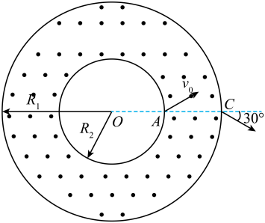

A．环形区域磁场的磁感应强度大小为

B．粒子在磁场中运动的时间为

C．若粒子从*A*点垂直磁场进入时的速度大小为*v*，方向不确定，要使粒子一定能够从外圆射出，磁感应强度大小需小于

D．若粒子从*A*点垂直磁场进入的速度大小为*v*，方向不确定，要使粒子一定能够从外圆射出，磁感应强度大小需小于

【答案】AD

【解析】A．由几何关系可得粒子在磁场中圆周运动的半径

则由可得，A正确；

B．*A*到*C*运动的时间，，可得，B错误；

CD．磁感应强度越大，轨道半径越小，如图2由临界关系可得

则

则

则磁场的最大值为，所以C错误，D正确。

故选AD。

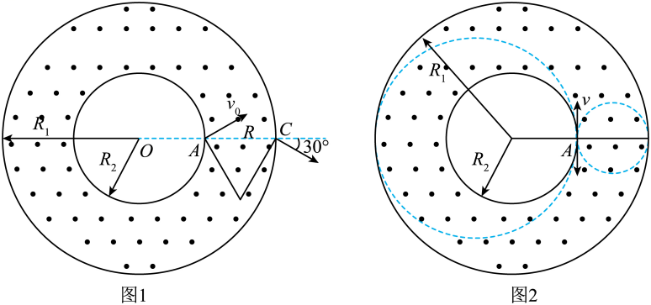

**三、解答题**

27．（2024·北京海淀·二模）如图所示，宽为*L*的固定光滑平行金属导轨与水平面成*α*角，金属杆*ab*水平放置在导轨上，且与导轨垂直，处于磁感应强度大小为*B*、方向竖直向上的匀强磁场中。电源电动势为*E*，当电阻箱接入电路的阻值为*R0*时，金属杆恰好保持静止。不计电源内阻、导轨和金属杆的电阻，重力加速度为*g*。

（1）求金属杆所受安培力的大小*F*。

（2）求金属杆的质量*m*。

（3）保持磁感应强度大小不变，改变其方向，同时调整电阻箱接入电路的阻值*R*以保持金属杆静止，求*R*的最大值。

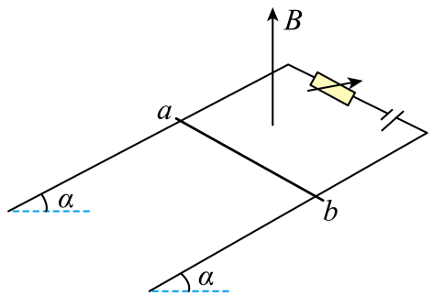

【答案】（1）；（2）；（3）

【解析】（1）电路中的电流 

金属杆受到的安培力 

（2）金属杆受力平衡，有 

解得

（3）当磁感应强度垂直斜面向上时，安培力最小，电路中的电流最小，*R*有最大值，依据平衡条件有

 

解得 

28．（2024·天津河西·三模）一种圆柱形粒子探测装置的横截面如图所示，内圆区域内有垂直纸面向里的匀强磁场，外圆是探测器，*AB*和*PM*分别为内圆的两条相互垂直的直径，两个粒子先后从*P*点沿径向射入磁场。粒子1经磁场偏转后打在探测器上的*Q*点，粒子2经磁场偏转后从磁场边界*C*点离开，最后打在探测器上的*N*点，*PC*圆弧恰好为内圆周长的三分之一，粒子2在磁场中运动的时间为*t*。装置内部为真空状态，忽略粒子所受重力及粒子间相互作用力。求

（1）粒子1的在*P*点受力方向和电性；

（2）若两粒子的入射速率相等，比较粒子1与粒子2的比荷大小；

（3）改变粒子2入射方向，连率变为原来的，则粒子2在磁场中运动的最长时间为多少？

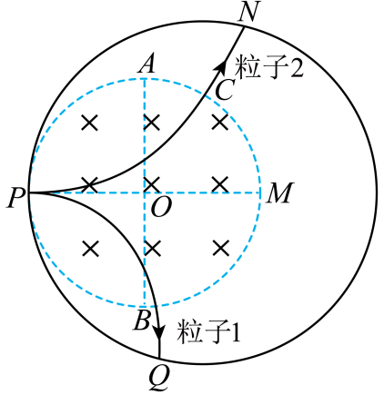

【答案】（1）向下，带负电；（2）粒子1的比荷大于粒子2的比荷；（3）

【解析】（1）粒子1受向下偏转，受力向下，由左手定则可知，粒子1带负电。

（2）根据洛伦兹力提供粒子在磁场中做圆周运动所需的向心力

可得

由题图可知粒子1运动的半径小于粒子2运动的半径，若两粒子的速度相同，则粒子1的比荷大于粒子2的比荷。

（3）设内圆半径为*R*，根据几何关系，粒子2在磁场中运动半径为

粒子2速率变为原来的，此时粒子2在磁场中运动半径为*PC*圆弧恰好为内圆周长的三分之一，则粒子2在磁场中轨迹所对应的圆心角为

根据几何关系，当粒子2的轨迹对应的弦为直径*PM*时，粒子2在磁场中运动的时间最长，此时的圆心角为

速度改变后，粒子2在磁场中运动的最长时间为 

